**Plástica 4to A, B y C**

**Seño Griselda email:** [**regina.idum@gmail.com**](mailto:regina.idum@gmail.com)

**Clase 10 Fecha 5/5**

**Colores complementarios**

**Tercera pareja de complementarios**

**AMARILLO Y VIOLETA**

AMARILLO – COLOR PRIMARIO

VIOLETA – COLOR SECUNDARIO

Se puede crear a partir de la mezcla del ROJO y AZUL



AMARILLO AGREGANDO MEZCLA AGREGANDO VIOLETA

PURO PIZCAS DE VIOLETA JUSTA MAS VIOLETA PURO

Al ponerlos juntos en una imagen esta pareja se resalta mutuamente.

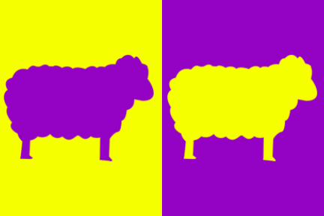

Ejemplos de esta pareja de complementarios en animación.

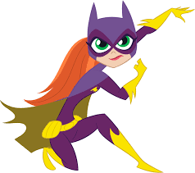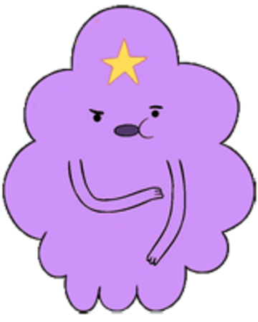

En fotografía

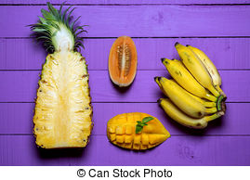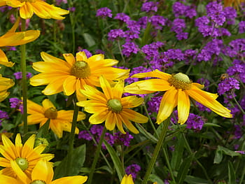

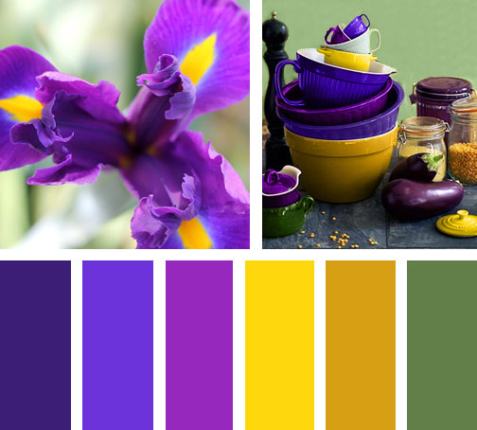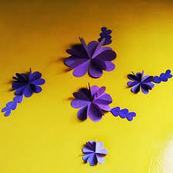

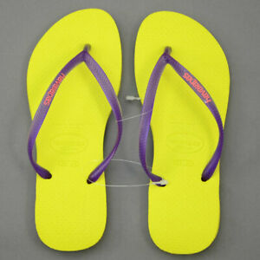

En diseño de indumentaria

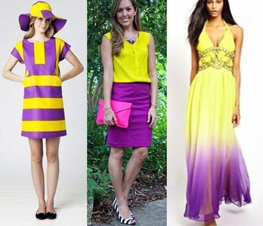

Decoración de ambientes

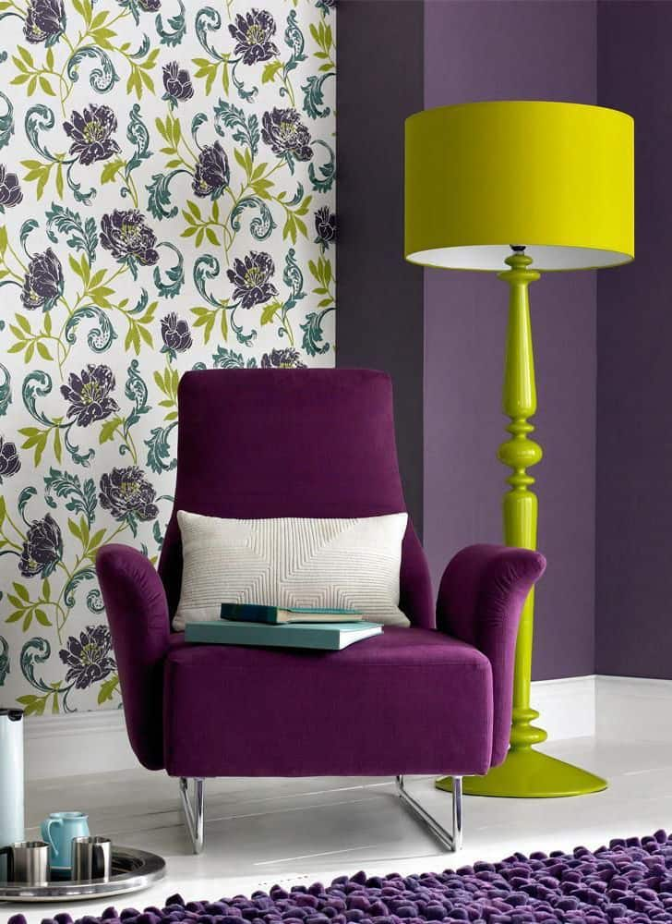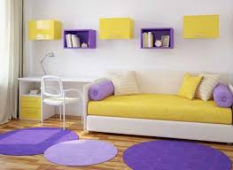

Pintura

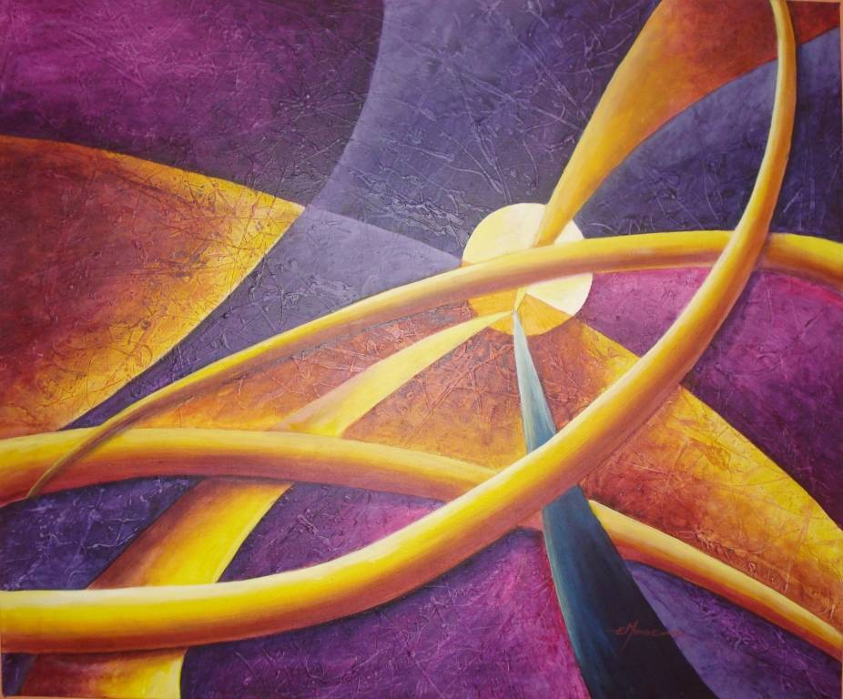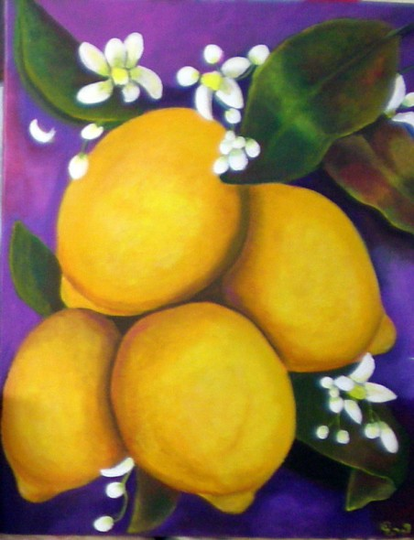

**Actividad:**

**Elegir una o pueden realizar ambas si quieren para divertirse en casa.**

**A) Pintar un diseño a elección utilizando esos 2 colores solamente. Se pueden mezclar o solo utilizarlos por separado. También pueden usar fibras, lápices o papeles en caso de no tener esos colores de temperas.**

**B) Sacar una foto con objetos q tengamos en casa con estos colores o sus gamas (Es decir dentro de la gama de los amarillo y violeta). Los acomodamos de una manera divertida, sacamos la foto y se envía al mail de la seño como los demás trabajos.**

**¡Gracias a todos por trabajar con tanto entusiasmo! Con esta actividad terminamos de ver la teoría de colores complementarios.**

**Para la próxima actividad necesito que guarden los tubos de cartón de papel higiénico o rollos de cocina para una actividad especial por el día de la escarapela. ¡Un saludo enorme!**